岳阳昌德新材料有限公司
6万吨/年化工新材料延链项目
环境影响评价公众参与说明

岳阳昌德新材料有限公司
二〇二三年八月

目 录

1 概述 1
2 首次环境影响评价信息公开情况 2
3 征求意见稿公示情况 4
4 报批前公示情况 10
5 其他公众参与情况 12
6 公众意见处理情况 12
7 其他 12
8 诚信承诺 13

1 概述
岳阳昌德新材料有限公司6万吨/年化工新材料延链项目位于岳阳绿色化工高新技术产业开发区云溪片区。
建设单位拟投资15080万元在湖南岳阳绿色化工高新技术产业开发区云溪片区现有厂区红线内建设“6万吨/年化工新材料延链项目”，本项目不新增红线占地，厂区总用地面积为109639.53m²。本项目拟建设2.84万吨/年丙酮下游产品、0.9万吨/年戊醇和戊腈、1万吨/年丙烯酸酯、0.7万吨/年甘油醚、0.56万吨/年环氧化产品，产能共计6万吨/年。总投资15080万元，其中环保投资832.7万元。
首次公示：2023年4月13日，岳阳昌德新材料有限公司委托湖南葆华环保服务有限公司承担该项目的环境影响评价工作。按照《环境影响评价公众参与办法》要求，岳阳昌德新材料有限公司于2023年4月18日在其官方网站上进行了首次环境影响评价信息公开。
征求意见稿公示：环境影响报告书征求意见稿完成后，按照《环境影响评价公众参与办法》要求，岳阳昌德新材料有限公司于2023年5月15日在其官方网站上进行了征求意见稿公示；与此同时，在《岳阳晚报》进行了两次公示；并同期在项目所在地进行张贴公示。
公示期间，未收到公众反馈信息。

2 首次环境影响评价信息公开情况

2.1 公开内容及日期
岳阳昌德新材料有限公司于2023年4月18日在其官方网站上进行了首次环境影响评价信息公开。
第一次网络公示内容为：①建设项目的名称及概要；②建设单位名称和联系方式；③环境影响评价机构的名称和联系方式；④工作程序和主要工作内容；⑤征求公众意见的主要事项；⑥公众提出意见的主要方式。

2.2公开方式

2.2.1 网络
公开日期：2023年4月18日
公示网址：http://www.yycdhk.cn/wap_news_detail_cn/typeid/1/id/80.html
首次环境影响评价网络公示截图见图2.2-1。

2.2.2 其他
无。

2.2.3 公众意见情况
首次公开环境影响评价信息期间，建设单位和环评单位均没有收到公众反馈的意见。

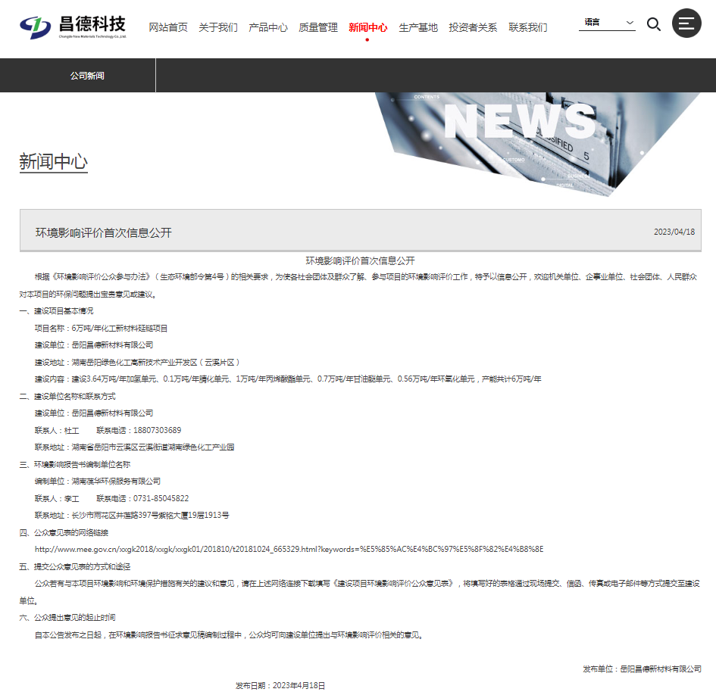
图2.2-1 首次环境影响评价信息公开网络公示截图

3 征求意见稿公示情况

3.1公示内容及时限
公示主要内容：环境影响报告书（征求意见稿）形成后，开展征求意见稿公示，本次公示包括：1、环境影响报告书征求意见稿全文的网络链接及查阅纸质报告书的方式和途径；2、征求意见的公众范围；3、公众意见表的网络链接；4、公众提出意见的方式和途径；5、公众提出意见的起止时间。
公示时限：公示时限为2023年5月15日~5月29日。
本项目征求意见稿公示内容如下。

岳阳昌德新材料有限公司6万吨/年化工新材料延链项目
环境影响评价征求意见稿公示

根据《环境影响评价公众参与办法》（部令第4号）的有关规定，我公司现进行征求意见稿公示，具体内容如下：
1、公众可于即日起登录查阅本项目的环境影响报告书（征求意见稿）电子版报告书，亦可前往岳阳昌德新材料有限公司或湖南葆华环保服务有限公司查阅纸质版报告书。
2、征求公众意见的范围主要为本项目周边的村镇居民、企事业单位等。
3、公众可于以下网址下载征求意见表：http://www.mee.gov.cn/xxgk2018/xxgk/xxgk01/201810/t20181024_665329.html
4、公众可采取信件、传真等书面方式或电子邮件形式表达自己对本工程环境保护方面的意见。
5、公众提出意见的起止时间：自公示当天起10个工作日
6、项目建设单位及环评单位联系方式
建设单位：岳阳昌德新材料有限公司；
联系人及电话：杜工18807303689
环评单位：湖南葆华环保服务有限公司
联系人及电话：李工0731-85045822
（链接：https://pan.baidu.com/s/1-ZSVL8F4CJlhEOhMamNzig 提取码：aene）

3.2 公示方式

3.2.1网络
公示时间：2023年5月15日~5月29日，公示时限为10个工作日
公示网址：http://changdechemnew.webd.testwebsite.cn/news_detail_zh/85.html
载体选取的符合性分析：本项目征求意见稿公示方式采用网络公示的方式，并在征求意见稿形成后，于2023年5月15日至5月29日在建设单位官网网络平台进行公开，持续10个工作日，因此本项目征求意见稿公示载体的选取符合《环境影响评价公众参与办法》要求。
项目征求意见稿网络公示截图见图3.2-1。

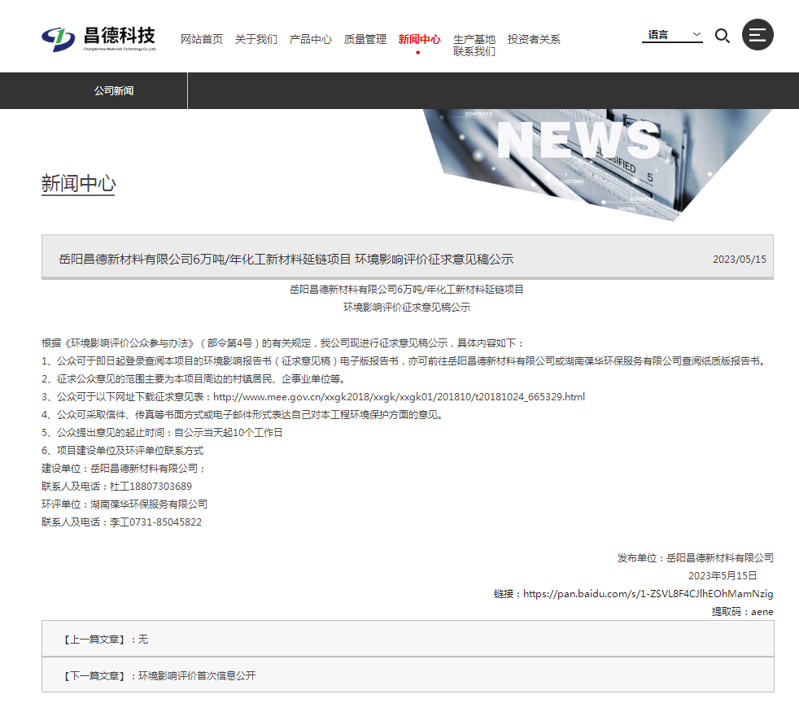
图3.2-1 项目征求意见稿网络公示截图

3.2.2报纸
报纸名称：岳阳晚报
公示日期：2023年5月25日、2023年5月26日
载体选取的符合性分析：本项目征求意见稿公示方式采用建设项目所在地且公众易于接触的报纸公开，且在征求意见的10个工作日内刊登征求意见稿公示信息2次，载体选取符合《环境影响评价公众参与办法》第十一条“通过建设项目所在地公众易于接触的报纸公开，且在征求意见的10个工作日内公开信息不得少于2次”的要求。
公示图片见图3-2。

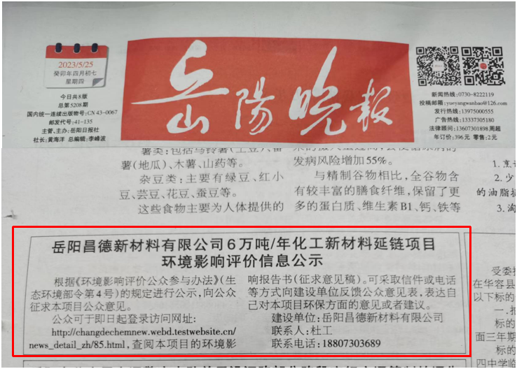图3.2-2 第一次登报公示照片

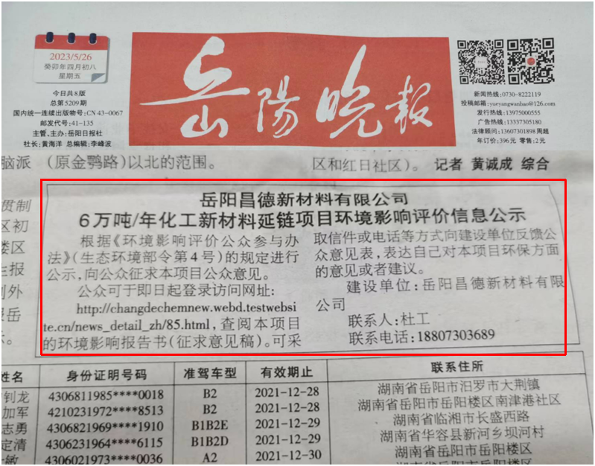
图3.2-3 第二次登报公示照片

3.2.3张贴
建设单位于2023年5月15日在园区管委会公告栏、厂区门口进行了张贴公示。公示时限为10个工作日，本项目张贴告示选择的地点位于公众易于知悉的场所，符合《环境影响评价公众参与办法》要求。
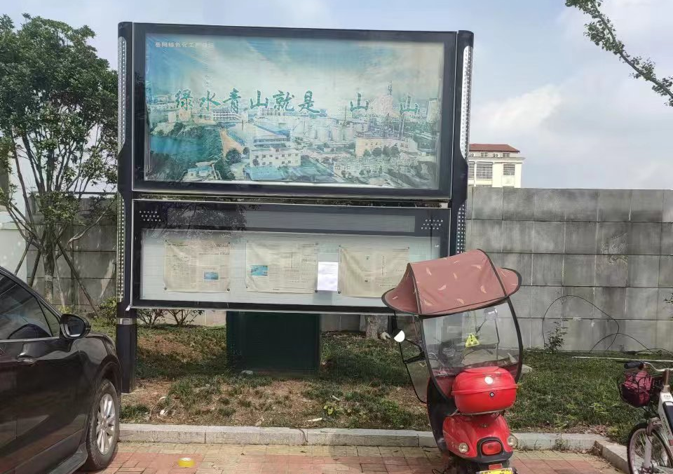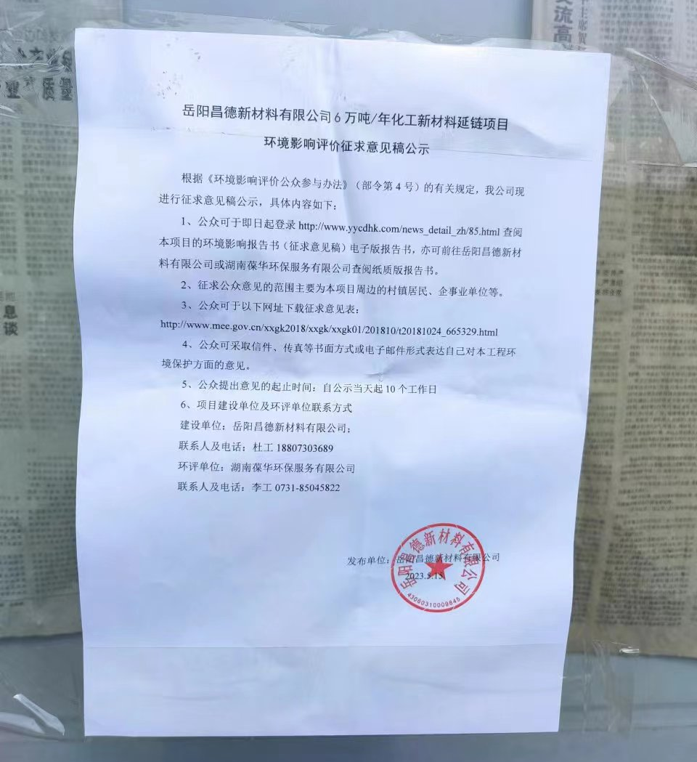
图3.2-4 管委会公告栏张贴公示照片

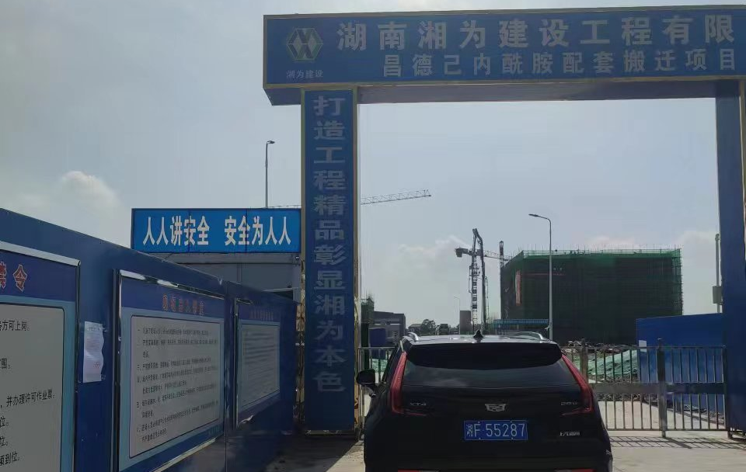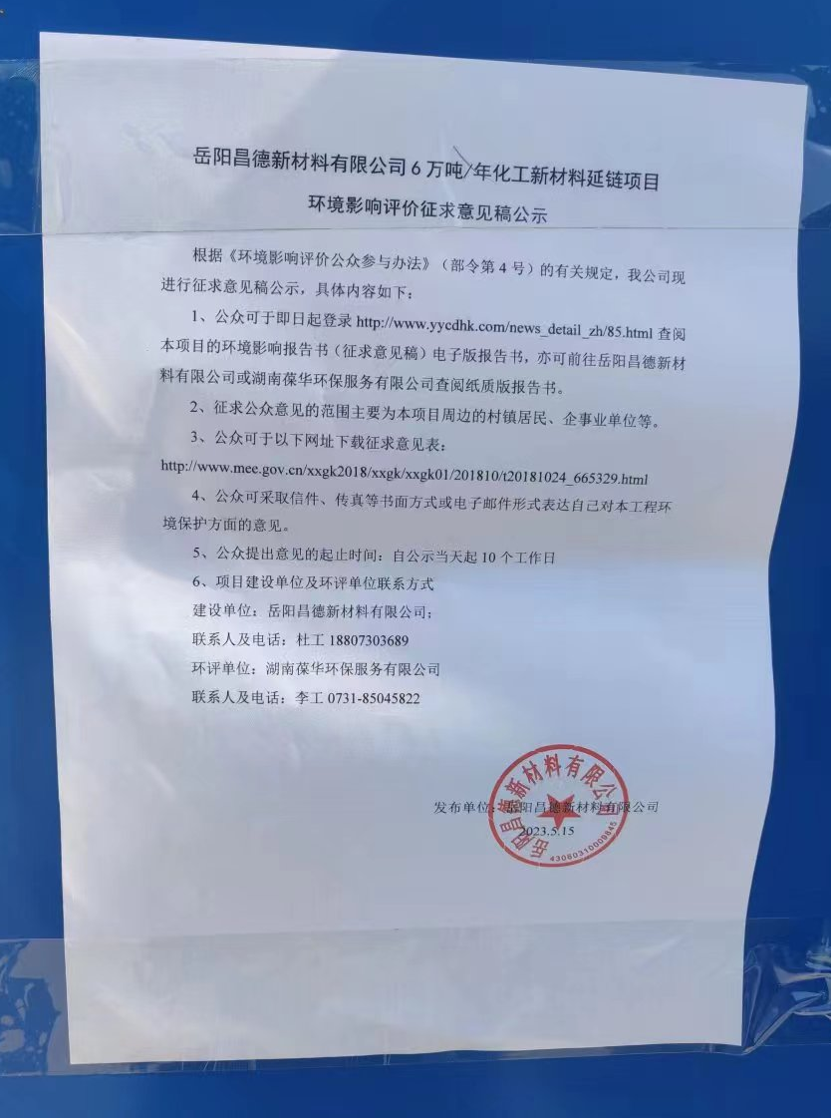
图3.2-5 厂区门口张贴公示照片

3.3查阅情况
征求意见稿公示期间，在岳阳昌德新材料有限公司放置了纸质征求意见稿环境影响评价报告书，项目征求意见期间，无人查阅纸质报告。

3.4公众提出意见的情况
项目征求意见稿公示期间未收到公众反馈意见。

4 报批前公示情况
本项目环评报告和公众参与说明报批前在岳阳本地生活网网站上进行了公示。
网站链接：https://yueyang.bdsh5.com/html/2909225.shtml
公示网站截图及公示信息，见图6-1。
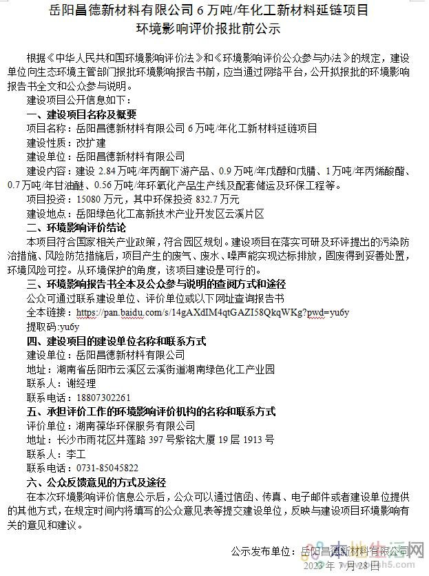
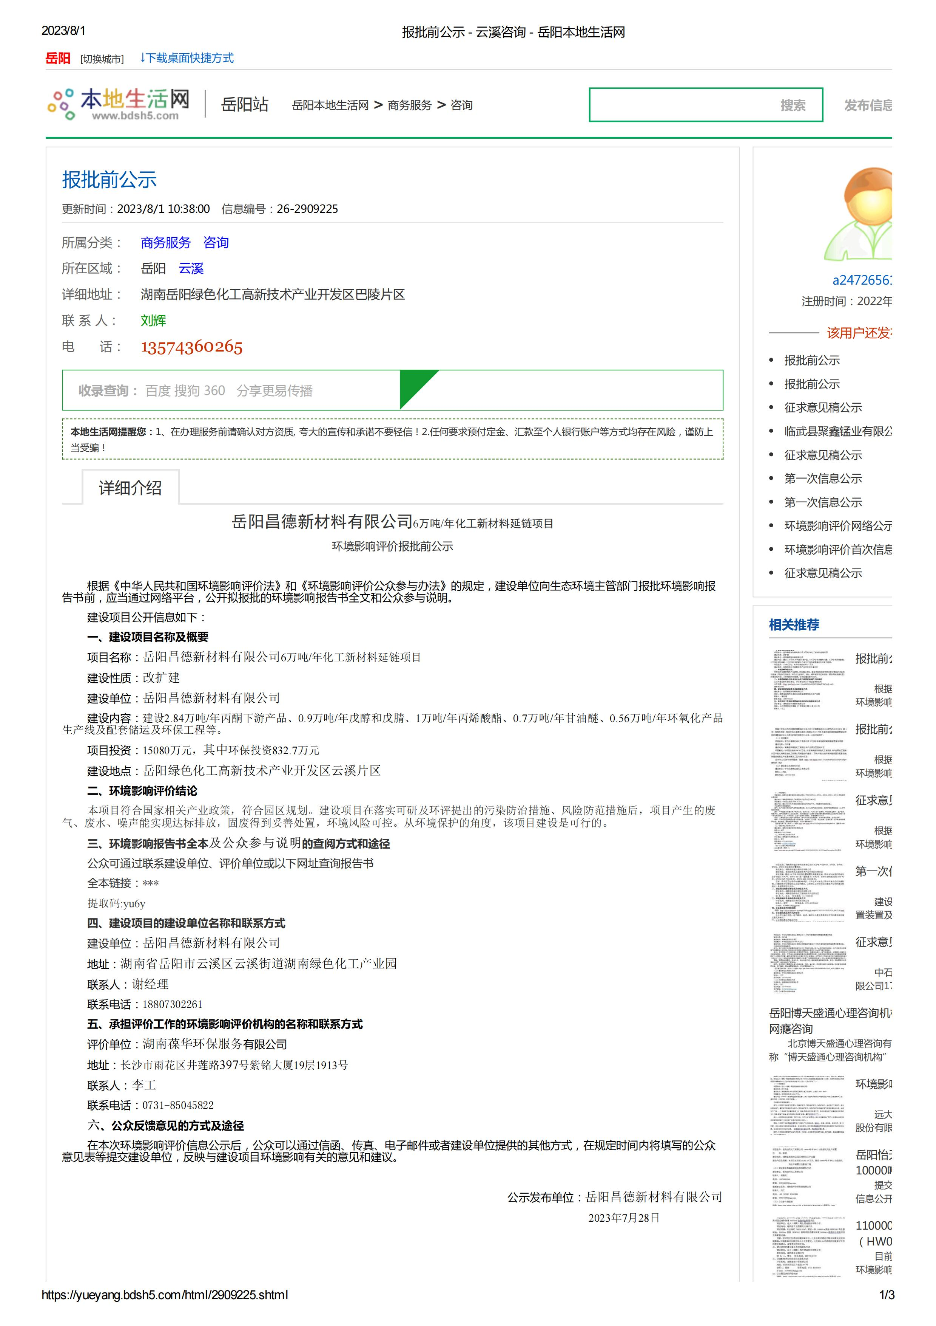 图6-1 报批前报告全本和公参说明网络公示截图

5 其他公众参与情况
无。

6 公众意见处理情况
1、本项目在首次环境影响评价信息公开期间、征求意见稿公示期间（网络平台公示期间、报纸公示期间、张贴告示期间）均未收到公众反馈意见。
2、本项目在《环境影响评价公众参与办法》实施前的征求意见稿公示期间也未收到公众反馈意见。

7 其他
公众参与相关资料保存在岳阳昌德新材料有限公司档案室，可供公众查阅。查阅信息如下：
建设单位：岳阳昌德新材料有限公司
联系人及电话：杜工18807303689
建设单位地址：岳阳绿色化工高新技术产业开发区云溪片区

8 诚信承诺
